XOT scherm:
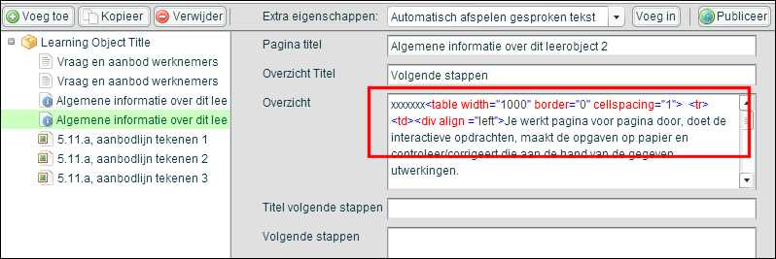
Uitvoerscherm.
Als ik een tabel invoeg, komt die ineens veel lager in het uitvoerscherm te staan dan een platte tekst. Dat geeft dan een hoop verloren ruimte. Zo kun je bijvoorbeeld in die tabel (om zaken netjes te positioneren) alleen minder hoge afbeeldingen gebruiken. De tekst xxxxx staat goed, en de tabel veel lager. Is dat te verhelpen?
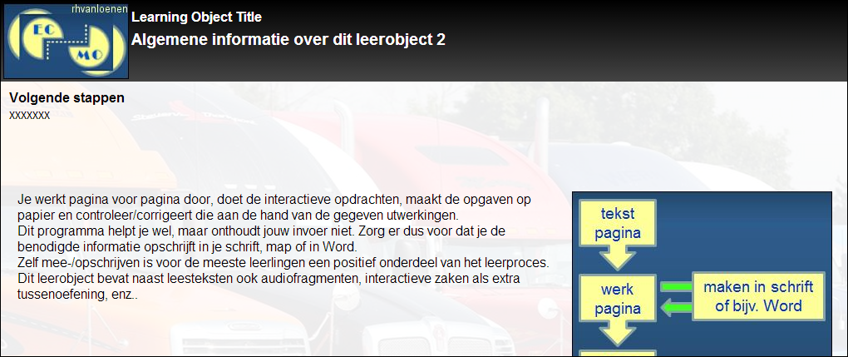
script:
